ЮИД -это игра,
ЮИД -это работа,
ЮИД - это всегда о будущем забота!

Памятка по безопасности на дороге

ЗАПОМНИТЕ: даже старый опытный водитель не сможет мгновенно остановить автомобиль.
В морозную погоду
Сегодня на улице холодно. Стёкла автомобилей покрываются изморозью, и водителю очень трудно наблюдать за дорогой.
Переход улицы перед близко идущим автомобилем всегда опасен, а сейчас тем более. И чтобы с вами не случилось беды, - не торопитесь, подождите, пока пройдёт весь транспорт. Только после этого можно переходить улицу. Не забудьте, что движение пешехода может быть затруднено из-за гололёда на проезжей части.
В гололёд
После тёплых дней наступило похолодание. Дорога покрылась ледяной коркой., стало скользко. В этих условиях появляться перед близко идущим транспортом очень опасно: на скользкой дороге машину остановить трудно. Поэтому по пути домой будьте особенно осторожны. Не спешите, т. к. можно неожиданно упасть и оказаться под колёсами.

Памятка по безопасности на дороге
Весной
Наступила весна. Весеннее солнышко манит на воздух. Но, к сожалению, не все дети правильно ведут себя на улице. Они игра ют на проезжей части, перебегают дорогу в запрещенных местах. Это кончается иногда трагически. Нельзя забывать, что в весенние дни движение на улицах становится интенсивнее: выезжают и те водители, которые зимой обычно не ездят. Это владельцы индивидуальных транспортных средств, мотоциклов, мотороллеров, мопедов. Кроме того, в сухую солнечную погоду водители ведут свой транспорт быстрее, чем обычно. Поэтому, прежде чем перейти дорогу, внимательно посмотрите по сторонам. И если увидите приближающийся автомобиль, пропустите его. На велосипеде катайтесь только во дворах или на специальных площадках.
ЗАПОМНИТЕ, что от несчастного случая вы убережёте себя только безукоризненным соблюдением Правил дорожного движения.
Советы, которые спасут жизнь
ДЛЯ БЕЗОПАСНОГО ПЕРЕХОДА ЧЕРЕЗ ДОРОГУ
1. Вначале найти безопасное место для перехода.Комментарий: именно "найти"! Главное - перейти не только "в установленном месте" (не всегда рядом есть "зебра" или знак), а в месте отличного обзора. Не у поворотов, из-за которых могут выскочить автомобили. Как можно дальше от стоящих транспортных средств и других помех обзору.
2. Стой на тротуаре возле обочины (проезжей части).Комментарий: обязательно "стой"! Всегда нужна остановка, пауза для наблюдения и оценки обстановки. Никогда не выходите, не выбегайте "с ходу"!
3. Осмотрись или прислушайся - нет ли автомобилей.Комментарий: "осмотрись", - поверни голову и налево и направо, и помни, что автомобиль может быть СКРЫТ от пешехода.
4. Если видишь приближающийся автомобиль - дай ему проехать. СНОВА ПОСМОТРИ ПО СТОРОНАМ.
5. Если поблизости нет автомобилей - переходи дорогу под прямым углом.Нет поблизости - значит, нет ни приближающихся, ни проехавших, ни стоящих. НИЧТО НЕ МЕШАЕТ ОБЗОРУ И НЕ УГРОЖАЕТ ЖИЗНИ.
6. Продолжай внимательно смотреть и прислушиваться, пока не перейдешь дорогу.Комментарий: смотреть по сторонам при переходе надо неоднократно, ведь обстановка может измениться: автомобиль, двигающийся прямо, может неожиданно повернуть или у него могут отказать тормоза.

Уважаемые родители!
Каждый из вас желает видеть своего ребенка здоровым и невредимым. И каждый уверен, что его-то сообразительный малыш под колесами автомобиля уж точно не окажется.
Главным в воспитании законопослушного гражданина (в том числе и как участника дорожного движения) для родителей должен быть принцип «Делай, как я». Чтобы ребенок не нарушал Правила дорожного движения, он должен не просто их знать - у него должен сформироваться навык безопасного поведения на дороге. Даже если вы опаздываете, все равно переходите дорогу там, где это разрешено Правилами; в собственном автомобиле соблюдайте скоростной режим; пристегивайтесь ремнями безопасности и не позволяйте находиться детям до 12 лет на переднем сиденье. Наглядный пример родителей будет куда эффективнее, чем сотни раз повторенные слова « не ходи на красный свет».
Своевременно обучайте детей умению ориентироваться в дорожной ситуации, воспитывайте потребность быть дисциплинированными на улице, осторожными и внимательными! Знайте, если Вы нарушаете Правила дорожного движения, ваш ребенок будет поступать так же!
Помните, что вы становитесь участником дорожного движения не с проезжей части улиц, а с тротуара. Поэтому отправляясь в школу с малышом, объясните ему, что нужно быть внимательным с первых же шагов, выходя из подъезда дома. Пройдите с ним весь путь и старайтесь показывать наиболее опасные участки на дороге. Укажите на опасности, которые возникают при посадке в общественный транспорт и, особенно, при высадке из автобуса или троллейбуса.
Научите своих детей правилам безопасного перехода проезжей части дороги!
Вместе обсуждайте наиболее безопасные пути движения, ежедневно напоминайте ребенку: ПРЕЖДЕ ЧЕМ ПЕРЕЙТИ ДОРОГУ - УБЕДИСЬ В БЕЗОПАСНОСТИ!
Объясните ребенку, что остановить автомобиль сразу - невозможно!
Научите детей тому, что переходить дорогу из - за стоящего транспорта опасно для жизни!
Учите предвидеть скрытую опасность!
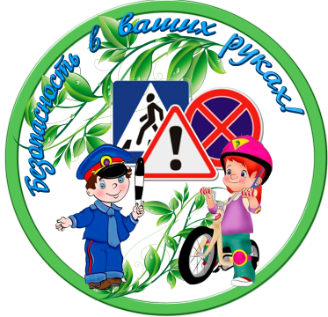
.
Речевка:
Раз-два, три-четыре
Три-четыре, раз-два
Кто шагает дружно в ряд.
Наш юидовский отряд.
Мы без дела не сидим.
За движением следим.
Должен помнить пешеход.
Перекресток переход.
Есть сигналы светофора
Подчиняйся им без спора
Экзамен важного значенья
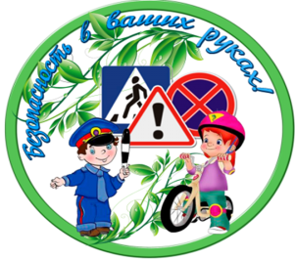
Держи по правилам движения!!!
Гимн ЮИД
У каждого из нас мечты есть и желания,
Лишь стоит захотеть, и сбудутся они.
Мы юные Инспекторы, и гордо это звание
Несём всегда мы с честью и в солнце, и в дожди.
Мы знаем наизусть все правила движения
От светофоров, знаков до верных скоростей.
И знания свои с задором и умением
Спешим всем рассказать со множеством идей.

Припев
Юный инспектор Дорожного движения -
Это звание гордо звучит!
Новые знания и достижения
Юное сердце вмиг покорит.
Юный инспектор Дорожного движения -
Это призвание наше, друзья!
Дарим мы людям наши умения,
Чтоб мир был лучше и ярче всегда

Давайте вместе мир творить и совершенствовать,
И правила дорожного движения учить.
И выбрав верный путь, всегда его приветствовать,
На месте не стоять и знания копить.
И если на дороге увидел беспорядок -
На красный светофор спешат твои друзья,
Или водитель правила движенья нарушает,
Ты твердо им скажи, что делать так нельзя!

Наш девиз:
«Правила дорожные-знать каждому положено!»
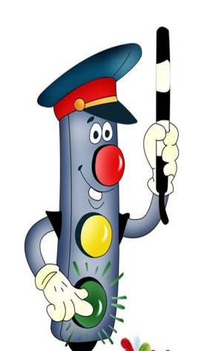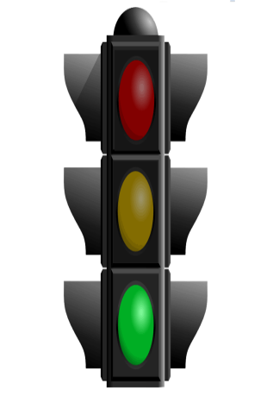
Юные инспектора дорожного движения
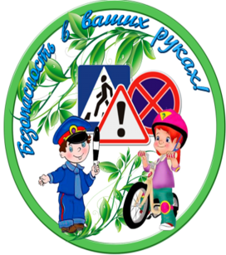
ЮИДД — добровольные объединения учащихся, которые создаются с целью совершенствования работы по профилактике правонарушений среди детей и подростков, воспитания у них высокой транспортной культуры, коллективизма, оказания содействия в изучении детьми младшего и среднего возраста Правил дорожного движения и привития им навыков безопасного поведения на улицах и дорогах.
Основные задачи Юных инспекторов движения:
Активная пропаганда правил дорожного движения в школах, детских садах, внешкольных учреждениях, предупреждение нарушений дорожного движения детьми.
Умение оказания первой помощи пострадавшим при дорожно-транспортных происшествиях.
Участие в смотрах и слетах ЮИД, конкурсах и соревнованиях, организация деятельности школьных автоплощадок и автогородков безопасности движения.
Организация работы с юными велосипедистами.

СПИСОК ОТРЯДА:
Руководитель ОТРЯДА: Кудерко Татьяна Семёновна

- Граудиньш София
- Захарова Диана
- Ермакова Виктория
- Ермаков Никита
- Кокшаров Максим
- Кокшаров Денис
- Курдулько Софья
- Пахомов Данил
- Пахомов Кирилл
- Пономарёва Валерия
- Завидовский Матвей

ПОМНИТЬ! ЗНАТЬ! СОБЛЮДАТЬ!
ПРАВИЛА ПОВЕДЕНИЯ НА ДОРОГЕ
• Ходи по тротуару, придержива­ясь правой стороны.
• Переходи улицу только по пе­шеходному переходу.
• Переходя дорогу, посмотри, нет ли близко машин.
• Переходи улицу только на зеле­ный свет.
• Не перебегай проезжую часть перед близко идущим транспортом.
• Не обходи стоящий автомо­биль - это опасно. Подожди, пока он отъедет.
• За городом нужно идти по обочине дороги навстречу движущемуся транспорту. Выучи безопасный маршрут в школу и ходи только по нему!

ОБЯЗАННОСТИ ПЕШЕХОДОВ
- Пешеходы должны двигаться по тротуарам или пеше­ходным дорожкам, а при их отсутствии - по обочинам. При отсутствии тротуаров и пешеходных дорожек пешеходы могут двигаться по велосипедной дорожке или идти в один ряд по краю проезжей части.
- Вне населенных пунктов при движении по проезжей части пешеходы должны идти навстречу движению транспорт­ных средств.
- Группы детей разрешается водить только по тротуарам и пешеходным дорожкам, обязательно в светлое время суток и только в сопровождении взрослых.
- Пешеходы должны пересекать проезжую часть по пе­шеходным переходам, а при их отсутствии - на перекрестках по линии тротуаров или обочин.

БЕЗОПАСНОСТЬ ПЕШЕХОДА

• Пользуйтесь подземным переходом, пешеходными мостиками.

• Переходите улицу в местах, обозна­ченных дорожной разметкой «зебра» или знаком «Пешеходный переход».

• Не ходите рядом с проезжей час­тью.

• Не скапливайтесь на автобусных ос­тановках, вынуждая остальных пешеходов сходить с тротуара.

• Катайтесь на роликах, скейтбордах в парках и скверах, имеющих ограждения.

• Если необходимо перейти улицу или дорогу, сойдите с велосипеда и ведите его за руль, скейтборд несите в руках.

• Переходя улицу с двусторонним движением, посмотрите сначала нале­во, и если поблизости нет автомобиля, начинайте переход дороги по прямой. Дойдя до середины, посмотрите напра­во. Если поблизости нет машины, про­должайте свой путь.

• Всегда пропускайте автомобили с включеннымиспецсигналами.

ТРЕБОВАНИЯ К ДВИЖЕНИЮ ВЕЛОСИПЕДИСТОВ
- Управлять велосипедом разрешается лицам не моложе 14 лет, а мопедом - не моложе 16 лет.

- Велосипеды и мопеды должны двигаться только по крайней правой полосе в один ряд.

- Водителям велосипеда и мопеда запрещается ездить, не держась за руль хотя бы одной рукой.

- Запрещается перевозить пассажиров, кроме ребенка в возрасте до 7 лет.

- Запрещается двигаться по дороге при наличии рядом велосипедной дорожки.

- Велосипед должен иметь исправные тормоз, руль, и зву­ковой сигнал, быть оборудован световозвращателем и фона­рем или фарой.

ПОЕЗДКА В ТРАНСПОРТЕ
- При поездке на транспортном средстве, оборудованном ремнями безопасности, быть пристегнутыми ими, а при поезд­ке на мотоцикле - быть в застегнутом мотошлеме.

- Посадку и высадку производить со стороны тротуара или обочины только после полной остановки транспортного средства.

- Не отвлекать водителя от управления во время движения.

